La dépression est une maladie aussi sérieuse qu’un violent coup de froid, mais elle est plus difficile à soigner car il n’existe pas de pilule universelle. Ici tout dépend de toi et de tes proches ; il est important de garder à l’esprit que c’est ensemble que l’on peut la combattre.
C’est justement de cela que traite cette excellente bande-dessinée de l’artiste Colleen Butters ; après l’avoir lue, tu n’auras plus le moindre doute que tout va bien.

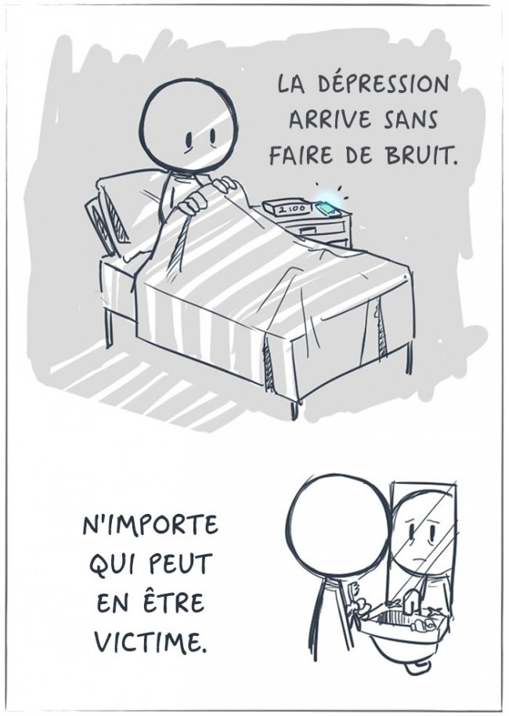
© Colleen Butters
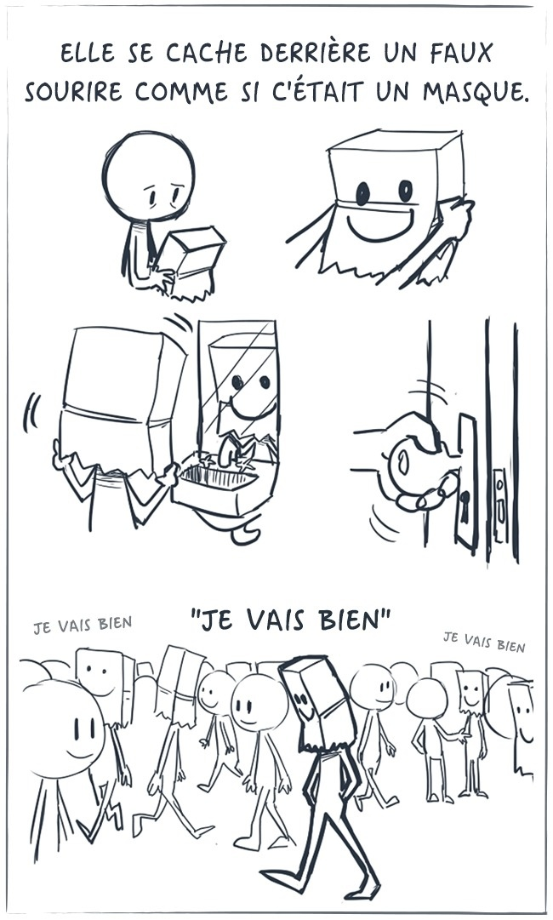
© Colleen Butters
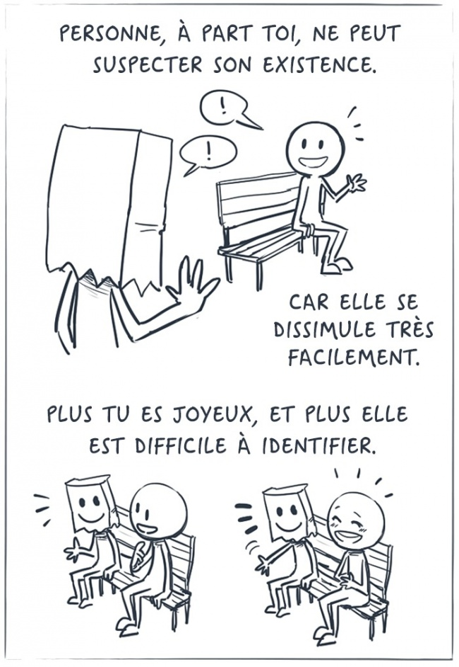
© Colleen Butters
© Colleen Butters
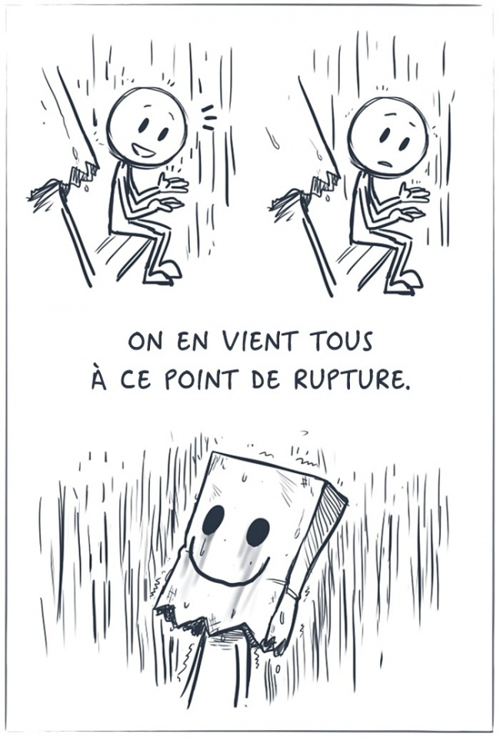
© Colleen Butters
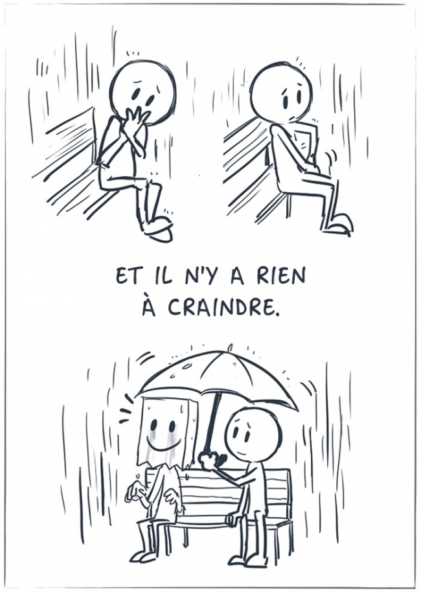
© Colleen Butters
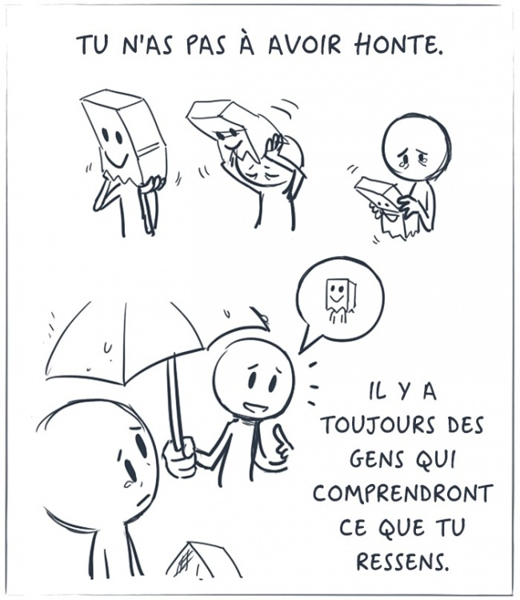
© Colleen Butters
© Colleen Butters
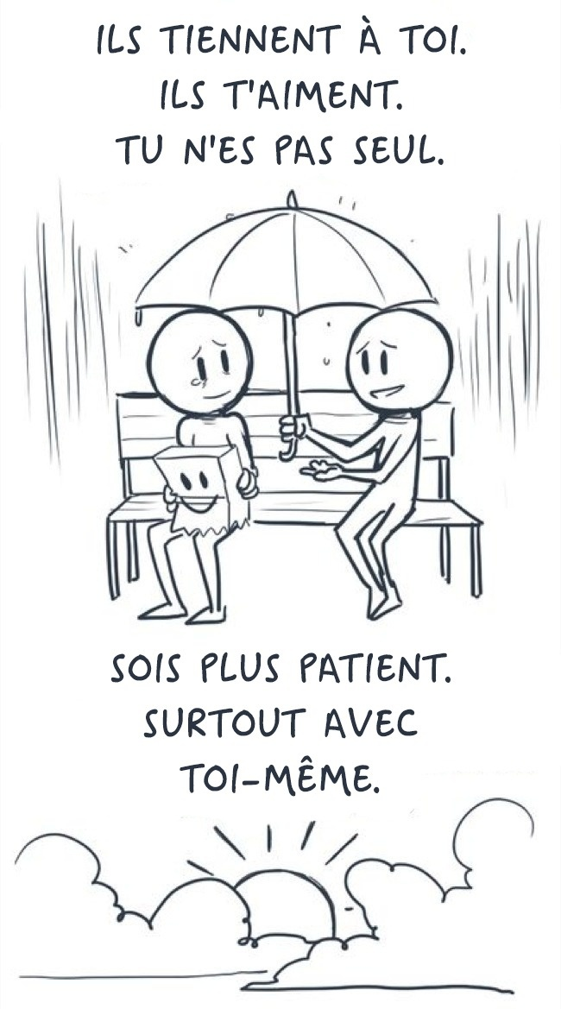
© Colleen Butters
© Colleen Butters

https://sympa-sympa.com/inspiration-psychologie/une-bd-antidepressive-pour-ceux-qui-pensent-que-tout-va-mal-62660/

